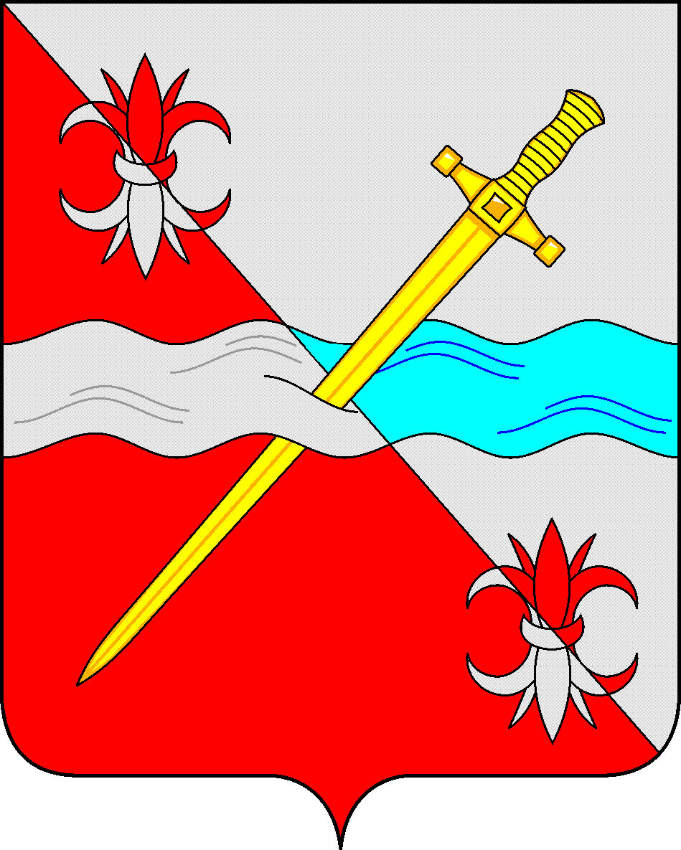
СОВЕТ
депутатов Советского муниципального округа
Ставропольского края

РЕШЕНИЕ
21 ноября 2023 г. № 139

г. Зеленокумск

О внесении изменений в решение Совета депутатов Советского городского округа Ставропольского края от 10 декабря 2021 года № 514 «О Порядке представления сведений о доходах, об имуществе и обязательствах имущественного характера гражданами, претендующими на замещение должностей муниципальной службы, и сведений о доходах, расходах, об имуществе и обязательствах имущественного характера, представляемых муниципальными служащими Совета депутатов Советского городского округа Ставропольского края»

В соответствии с Федеральными законами от 01 апреля 2022 г. № 90-ФЗ «О внесении изменений в отдельные законодательные акты Российской Федерации», от 03 декабря 2012 г. № 230-ФЗ «О контроле за соответствием расходов лиц, замещающих государственные должности, и иных лиц их доходам», от 25 декабря 2008г. № 273-ФЗ «О противодействии коррупции», Совет депутатов Советского муниципального округа Ставропольского края

РЕШИЛ:

1. Внести следующие изменения и дополнения в решение Совета депутатов Советского городского округа Ставропольского края от 10 декабря 2021 г. № 514 «О Порядке представления сведений о доходах, об имуществе и обязательствах имущественного характера гражданами, претендующими на замещение должностей муниципальной службы, и сведений о доходах, расходах, об имуществе и обязательствах имущественного характера, представляемых муниципальными служащими Совета депутатов Советского городского округа Ставропольского края»:
1.1. В наименовании слово «городского» заменить словом «муниципального».
1.2. В пункте 1 слово «городского» заменить словом «муниципального».
2. В Порядке представления сведений о доходах, об имуществе и обязательствах имущественного характера гражданами, претендующими на замещение должностей муниципальной службы, и сведений о доходах, расходах, об имуществе и обязательствах имущественного характера, представляемых муниципальными служащими Совета депутатов Советского городского округа Ставропольского края:
2.1. В подпункте «б» пункта 1 слово «городского» заменить словом «муниципального».
2.2. В абзаце первом пункта 4 слово «городского» заменить словом «муниципального».
2.3. В подпункте «в» пункта 7 слово «акций» исключить.
2.4. В пункте 9 после слов «в Совете депутатов» дополнить словами «Советского муниципального округа».
2.5. В пункте 10 слово «городского» заменить словом «муниципального».
2.6. В пункте 13 слово «городского» заменить словом «муниципального».
2.7. Пункт 15 изложить в следующей редакции:
«15. Непредставление гражданином при поступлении на муниципальную службу, кандидатом на должность муниципальной службы, предусмотренную перечнем должностей, при назначении на должность, включенную в перечень должностей, сведений о своих доходах, об имуществе и обязательствах имущественного характера, а также сведений о доходах, об имуществе и обязательствах имущественного характера супруги (супруга) и несовершеннолетних детей, представление заведомо неполных сведений, за исключением случаев, установленных федеральными законами, либо представление заведомо недостоверных сведений является основанием для отказа в приеме указанных гражданина на муниципальную службу, кандидата на должность муниципальной службы, включенную в перечень должностей.
Непредставление муниципальным служащим сведений о своих доходах, расходах, об имуществе и обязательствах имущественного характера, а также сведений о доходах, об имуществе и обязательствах имущественного характера супруги (супруга) и несовершеннолетних детей в случае, если представление таких сведений обязательно, либо представление заведомо неполных сведений, за исключением случаев, установленных федеральными законами, либо представление заведомо недостоверных сведений является правонарушением, влекущим увольнение муниципального служащего с муниципальной службы.»
3. Обнародовать настоящее решение в форме размещения в сетевом издании – сайте муниципальных правовых актов Советского городского округа Ставропольского края и в муниципальных библиотеках.
4. Настоящее решение вступает в силу с даты официального размещения в сетевом издании – сайте муниципальных правовых актов Советского городского округа Ставропольского края.

Председатель Совета депутатов
Советского муниципального округа
Ставропольского края Н.Н. Деревянко

Глава Советского муниципального округа
Ставропольского края С.В. Гультяев

